云就业
双选会使用说明书

2.3参会申请填写及提交申请（企业）

2.3.1 报名双选会流程：
注：已入驻学校的企业，不需要重复申请入驻。

2.3.2 入驻高校

2.3.2.1 登录企业端
使用谷歌或EDGE浏览器登录：https://hr.bysjy.com.cn/。 或通过学校就业网中的“单位登录/注册”按钮进入登录页面，填写企业的帐号、密码后完成登录操作进入首页，如下图所示。
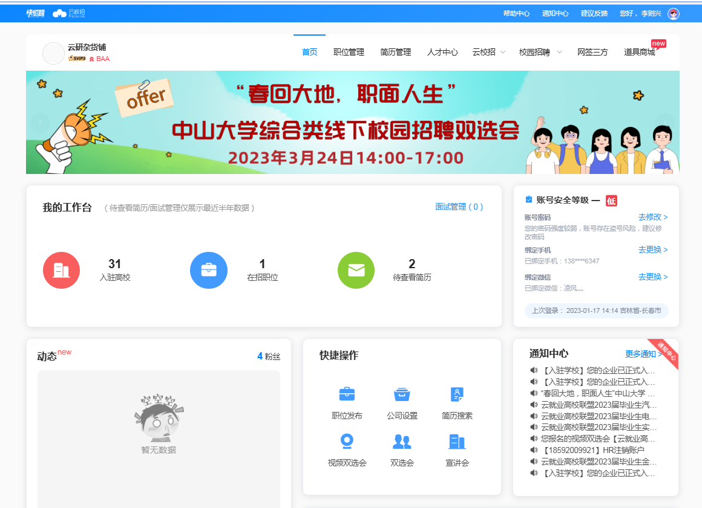

2.3.2.2 申请入驻高校
依次点击“校园招聘”-“入驻高校”
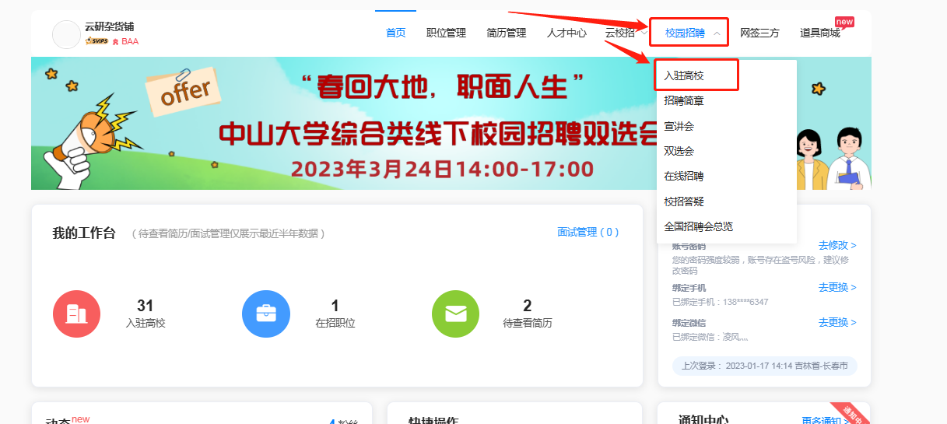
填入学校关键词或全称、点击“搜索按钮”、点击对应学校后“入驻按钮”、选择“仅入驻”并填写信息及点击“提交”按钮，后等待审核。
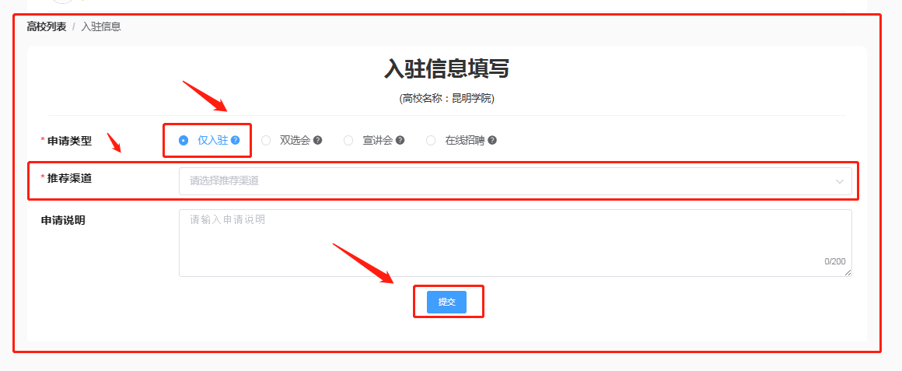
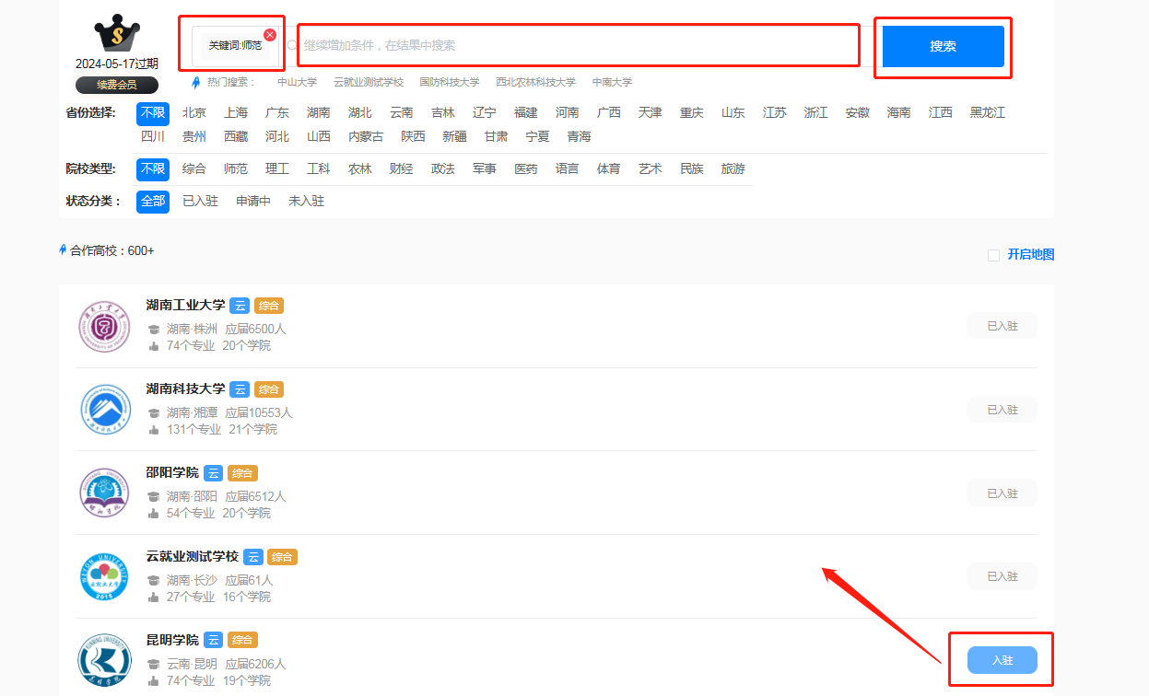
注：学校审核方式及流程请参阅“招聘单位库用户使用手册”

2.3.3报名双选会

2.3.3.1 如何报名指定的双选会
在企业端页面中依次点击“校园招聘”-“双选会”-“全部场次”，填入双选会名称后，点击“搜索”按钮
找到对应双选会后，点击“详情”查看学校发布的活动内容后，点击“报名”按钮， 或者 点击“报名”按钮均可。
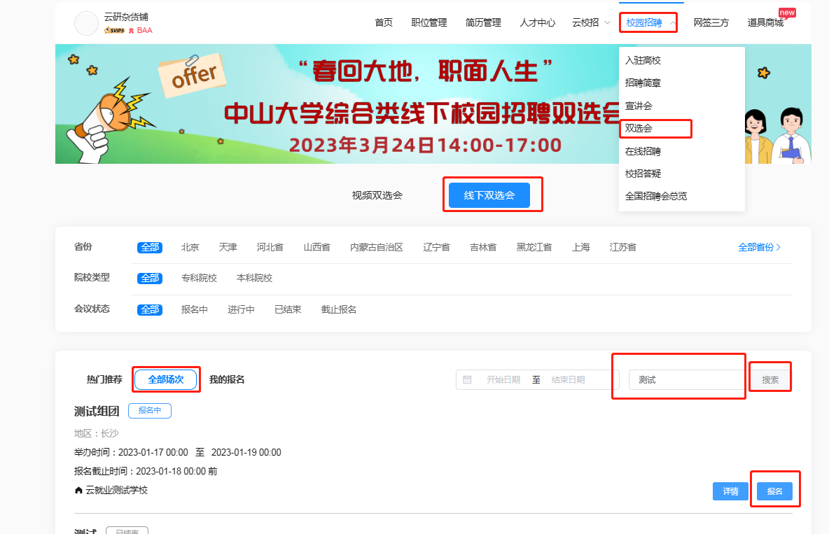

2.3.3.2 填写参会申请并提交
如实填写参会申请内容后，点击底部“申请”按钮，待学校审核通过后，即可线下参会。
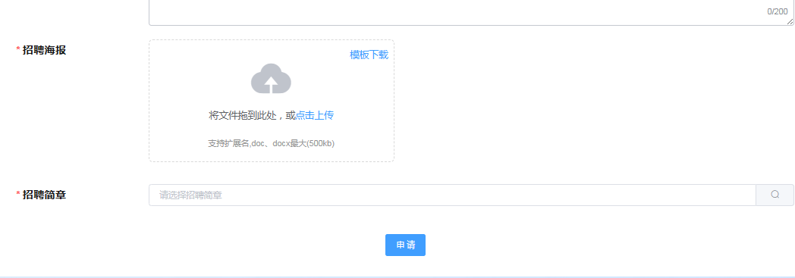

2.3.3.3 查看双选会参会申请审核情况
依次点击“校园招聘”-“双选会”-“我的报名”中即可查看，如下图所示。
